Проект на тема:

„Имплементация на приложение, което използва гласови команди, за да мести шахматни фигури“

По дисциплина:

# „3D технологии и виртуална реалност“

Изготвил:

Янаки Кръстев

ИСН, 4 – ти курс, фак. н. 471221120

За имплементацията на проекта бяха използвани Unity Game Engine, Visual Studio и Vuforia Engine, а приложението е базирано на AR технологията.

От Unity asset store бяха свалени модели на шахматните фигури и дъска. С тези модели бе изграден нов такъв, който е съвкупност от дъската и белите фигури (Фигура 1).

Във Visual Studio бяха имплементирани следните класове: ChessGame.cs, ChessPiece.cs и SpeechInput.cs. ChessGame е класът, в който са въведени всичките възможни гласови команди и който прави повикване към съответните методи от ChessPiece класа. За момента е възможно движение във всяка посока, както и движението на коня, но фигури като топ, офицер и царица могат да се придвижват само с определен брой полета във възможните посоки - 2, 2 и 3 полета съответно. Преди преместването на всяка фигура, ChessPiece класът също проверя дали новата локация е валидна – дали фигурата ще попадне на координати върху дъската и дали локацията няма да съвпадне с друга бяла фигура. Спрямо случая се появява различно съобщение в конзолата. Съобщение за успешно преместване се появява в случаите, в които не е имало проблем. ChessInput класът се грижи за разпознаването на командите, както дава и feedback към потребителя чрез конзолата за случващото се.

Vuforia Engine бе използвано за setup – ване на изображение, при чието разпознаване ще бъде визуализирана дъската с фигурите в Game time (Фигура 2). За този процес бе използван документът от третото упражнение - Lab03_ARShuttle_Part1_EN.

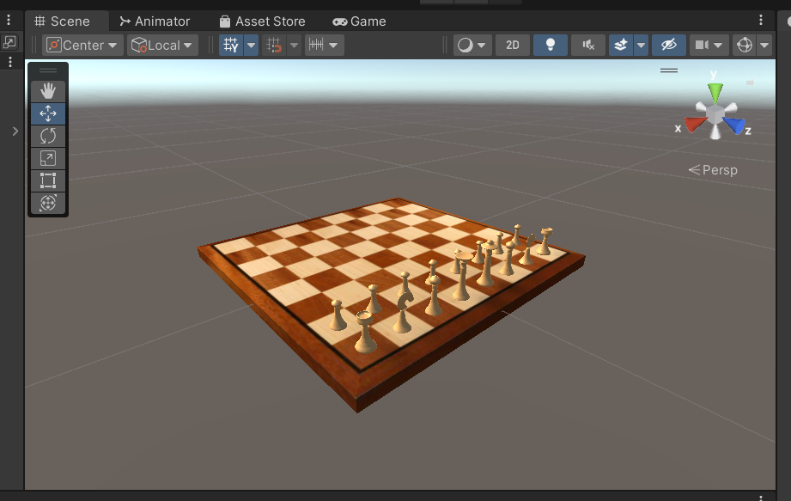

(Фигура 1)

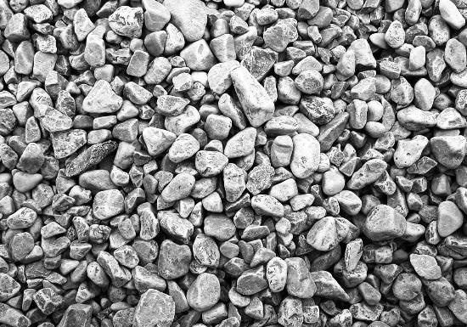

(Фигура 2)

Нека да разгледаме следните движения. При команда “Queen forward” дъската се променя по следния начин:

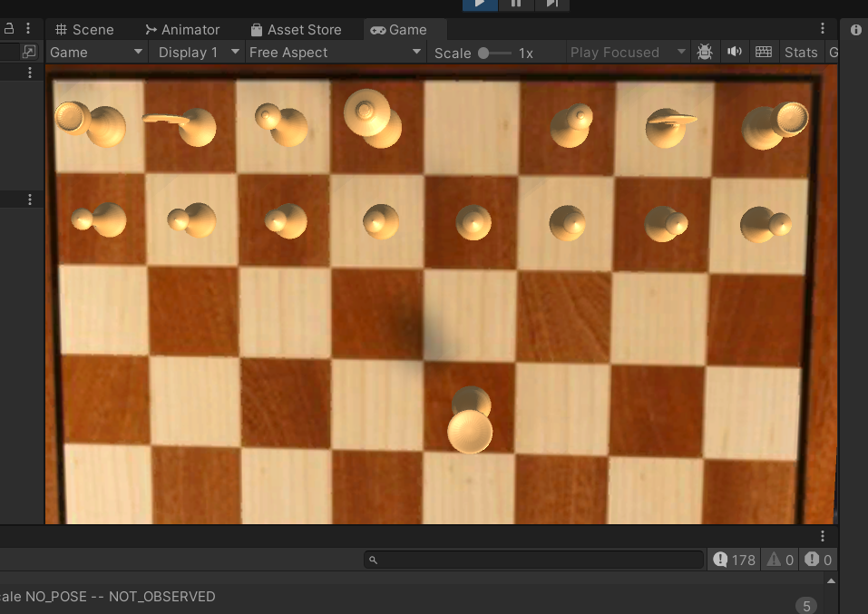

При команда „Queen left“ дъската се променя така:

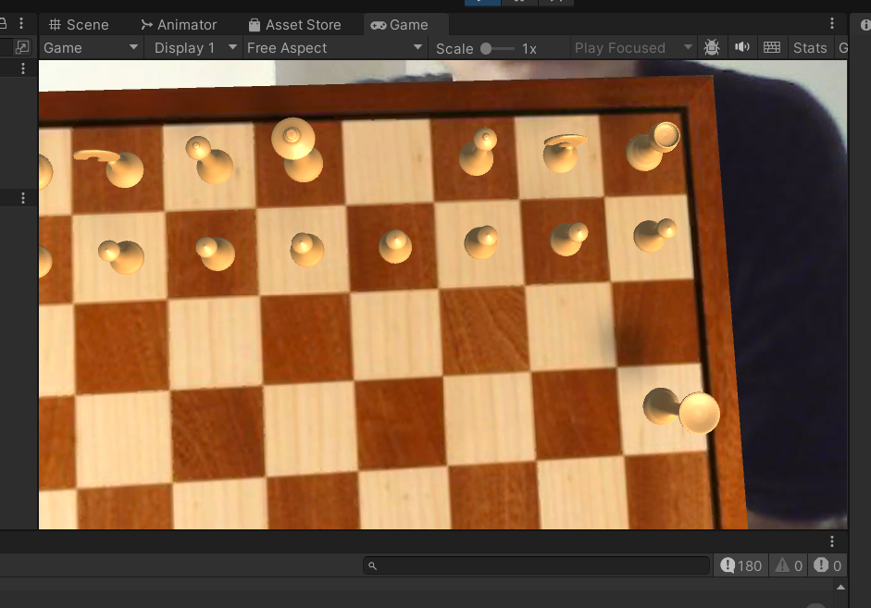

При команди „Left rook forward“ и „Queen backward“ имаме следната промяна:

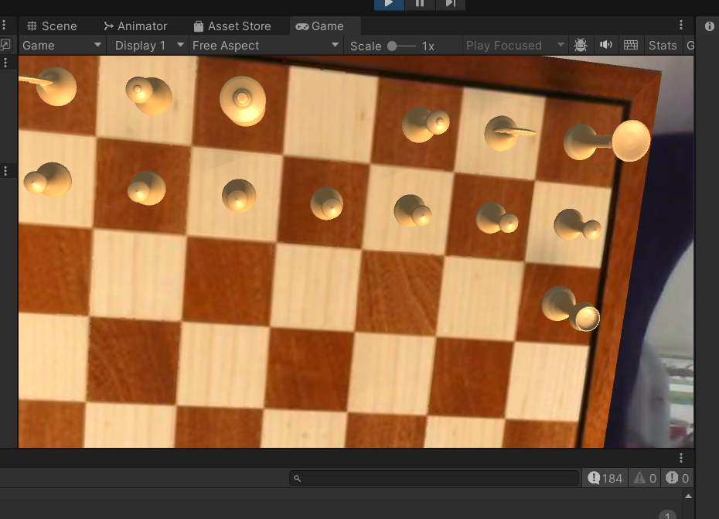

С това приключва краткото демо на проекта.

За бъдещо развитие на проекта по аналогичен до момента начин може да бъдат добавени черните фигури, които ще използват същите класове – ChessGame и ChessPiece за своите команди и движение. Единствената разлика ще бъде необходимостта да се добави OnCollisionWithOpponentPiece метод в ChessPiece класа, който ще проверява дали дадената фигура е преместена на локация на фигура от другия цвят. Ако да - ударената фигура трябва да бъде премахната и трябва да се изпише съответното съобщение в конзолата.